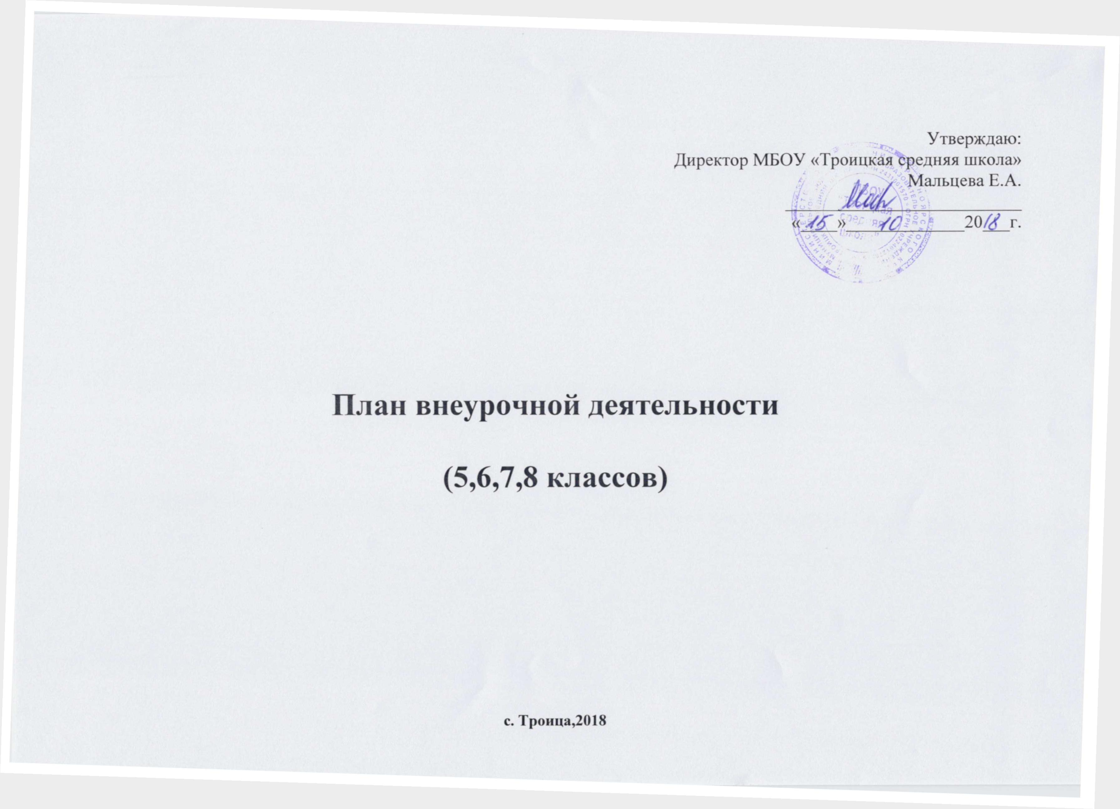Муниципальное бюджетное общеобразовательное учреждение
«Троицкая средняя школа»

ПЛАН ВНЕУРОЧНОЙ ДЕЯТЕЛЬНОСТИ
5,6,7,8 классов
Пояснительная записка к плану
Цель внеурочной деятельности – обеспечить соответствующее возрасту развитие ребенка в школе, оптимизировать учебную нагрузку и создать благоприятные условия для развития ребенка с учетом его возрастных и индивидуальных особенностей.
Задачи внеурочной деятельности:
– сформировать системы знаний, умений, навыков в избранном направлении деятельности;
– развить опыт творческой деятельности и способности;
– сформировать культуру общения;
– воспитать у обучающихся уважение к правам и свободам человека, любви к Родине, природе, семье.
Формы оценки
Для учета достижений, учащихся во внеурочной деятельности в школе используют:
- Портфолио учащегося;
- опросы, анкетирование и самооценку обучающихся по итогам выполняемых заданий;
- педагогическое наблюдение.

Освоение программ внеурочной деятельности на уровне начального общего образования сопровождается аттестацией учащихся в следующих формах.
Программа внеурочной деятельности | Форма аттестации
Спортивно-оздоровительное направление
Секция ФСК «Олимп» | Сдача нормативов ГТО участие в соревнованиях
Социальное направление
Воспитательная работа в школе | Мероприятия, недели добра, конкурсы, вечера, беседы.
Российское движение школьников | Акции, флэш – мобы, участие в молодежных конкурсах.
Общеинтеллектуальное направление
Кружок «Подготовка к олимпиадам по Русскому языку» | Исследовательские работы, проекты
Творческое объединение «Компьютерная графика» | Электронные работы, презентации, графические изображения.
Кружок «Экология» | Проекты, исследовательские работы.
Духовно-нравственное направление
Кружок «Краеведческий» | Проекты, исследовательские работы, экскурсии
Общекультурное направление
Творческое объединение «Изонить» | Выставки работ, участие в тематических конкурсах.
Планируемые результаты
В результате реализации внеурочной деятельности у выпускников начальной школы будут сформированы личностные и Метапредметные результаты, которые направлены на достижение планируемых результатов освоения основной образовательной программы основного общего образования.
Ресурсное обеспечение
1. Кадровое обеспечение
Занятия проводят учителя начальной школы, педагог – психолог, классные руководители, педагог – логопед, заместитель по ВР, учитель физкультуры, инструктор по спорту и другие педагогические работники.
2. Материально-техническое обеспечение:
Для организации внеурочной деятельности школа располагает:
-спортивным залом со спортивным инвентарем для младших школьников;
- музыкальной техникой, библиотекой, спортивной площадкой;
- кабинетом оборудованным компьютерной техникой, подключенной к локальной сети Интернет. В кабинете имеется проектор, интерактивная доска, и 10 компьютеров с выходом в интернет.
3. Финансовое обеспечение
Финансовое обеспечение реализации внеурочной деятельности осуществляется в рамках финансирования основной образовательной программы начального общего образования.
Объем нагрузки и режим внеурочной детальности
Продолжительность занятий внеурочной деятельности составляет 40 минут. При проведении одного и более занятий подряд установлен перерыв длительностью 10 минут для отдыха детей и проветривания помещений

Показатель | - й класс | 6 –й класс | 7 – й класс | 8 – й класс
Недельный объем внеурочной деятельности | 10 часов
Количество недель, отведенных под внеурочную деятельность:  - Учебных недель | 35 недель
Итого недель | 35 недель
Годовой объем внеурочной деятельности | 350 часов
Итого часов в основной школе за год | 1400 часов

Недельный план внеурочной деятельности
Направление развития личности |  | Формы | Недельный объем внеурочной деятельности, час
 |  |  | Класс/количество часов в учебное время |  |  |  | Всего | Класс/количество часов во внеучебное время |  |  |  | Всего
 |  |  | 5 | 6 | 7 | 8 |  | 5 | 6 | 7 | 8
Наименование направления | Структура и состав
1. ОСНОВНАЯ ЧАСТЬ
Спортивно-оздоровительное | I. Разовые и краткосрочные
 | 1.Воспитательные мероприятия
 | - внутриклассные и общешкольные | Спортивные или оздоровительные экскурсии, физкультминутки, тематические учения и тренировки, занятия в спортивном зале и на свежем воздухе, соревнования, подвижные игры, гимнастика. |  | 0,5 | 0,5 | 0,5 | 1,5
 | Районные и всероссийские | Конкурсы, концерты, торжественные события
 | II. Регулярные
 | - Учебно – познавательная деятельность:  -организационные собрания;  -ведение документации | - классные часы;  - работа с портфолио.
 | - Курсы по выбору:
 | ФСК «Олимп» | Секция |  |  |  |  |  | 1 | 1 | 1 | 1 | 4
Социальное | I. Разовые и краткосрочные
 | - Воспитательные мероприятия
 | - внутриклассные и общешкольные | Предметные недели, проектная деятельность, выпуск «Молнии» (школьные листовки), акции, флэш – мобы, недели добра. | 0,5 | 0,5 |  |  | 1
 | -районные и всероссийские | Конкурсы, акции, концерты, проектные школы, торжественные собрания, чемпионаты. | 0,5 |  | 0,5 | 05 | 1,5
 | II. Регулярные
 | 1.Учебно – познавательная деятельность:  - организационные собрания;  - введение документации. | -классные часы  - работа с портфолио
 | 2.Курсы по выбору
 | «Российское движение школьников» | объединение | 0,5 | 0,5 | 0,5 | 0,5 | 2
Общеинтеллектуальное | I. Разовые и краткосрочные
 | 1.Воспитательные мероприятия
 | - внутриклассные и общешкольные | Интеллектуальные игры, квесты, викторины, диспуты, проектная и исследовательская деятельность, предметные недели, конкурсы, олимпиады. | 0,5 | 0,5 | 0,5 |  | 1,5
 | - районные и всероссийские | Конкурсы, концерты, торжественные собрания, проекты. |  |  |  | 0,5 | 0,5
 | II. Регулярные
 | 1.Учебно – познавательная деятельность:  - организационные собрания  - ведение документации | - классные часы;  -работа с портфолио
 | - Курсы по выбору
 | «Подготовка к олимпиаде по русскому языку» | кружок |  |  |  |  |  | 0,5 | 0,5 | 0,5 | 0,5 | 2
 | «Компьютерная графика» | творческое объединение |  |  |  |  |  | 2 | 2 | 2 | 2 | 8
 | «Экология» | кружок |  |  |  |  |  | 0,5 | 0,5 | 0,5 | 0,5 | 2
Духовно-нравственное | I. Разовые и краткосрочные
 | 1.Воспитательные мероприятия
 | - внутриклассные и общешкольные | Концерты, тематические вечера, беседы, экскурсии, выставки творческих работ, выступления. | 0,5 | 0,5 |  | 0,5 | 1,5
 | - районные и всероссийские | Конкурсы, олимпиады, концерты, торжественные собрания. |  |  | 0,5 |  | 0,5
 | II. Регулярные
 | 1.Учебно – познавательная деятельность:  - организационные собрания  - ведение документации | - классные часы;  -работа с портфолио
 | - Курсы по выбору:
 | «Краеведческий» | кружок |  |  |  |  |  | 2 | 2 | 2 | 2 | 8
Общекультурное | I. Разовые и краткосрочные
 | - Воспитательные мероприятия
 | - внутриклассные и общешкольные | Беседы, экскурсии, посещение концертов, создание, творческих проектов, выставки детских рисунков, поделок и творческих работ учащихся. | 0,5 | 0,5 |  | 0,5 | 1,5
 | - районные и всероссийские | Конкурсы, концерты, торжественные собрания |  |  | 0,5 |  | 0,5
 | II. Регулярные
 | 1.Учебно – познавательная деятельность:  - организационные собрания  - ведение документации | - классные часы;  - работа с портфолио.
 | 2.Курсы по выбору:
 | «Изонить» | Творческое объединение |  |  |  |  |  | 1 | 1 | 1 | 1 | 4
 | Итого за неделю:
 | – разовые и краткосрочные мероприятия |  | 2,5 | 2,5 | 2,5 | 2,5 | 10
 | – регулярные мероприятия |  |  |  |  |  |  | 7,5 | 7,5 | 7,5 | 7,5 | 30
 | Итого часов в каждом классе |  | По 10 часов в каждом классе.

Годовой план внеурочной деятельности

Направление развития личности |  | Формы | Годовой объем внеурочной деятельности, час
 |  |  | Класс/количество часов в учебное время |  |  |  | Всего | Класс/количество часов во внеучебное время |  |  |  | Всего
 |  |  | 5 | 6 | 7 | 8 |  | 5 | 6 | 7 | 8
Наименование направления | Структура и состав
1. ОСНОВНАЯ ЧАСТЬ
Спортивно-оздоровительное | I. Разовые и краткосрочные
 | 1.Воспитательные мероприятия
 | - внутриклассные и общешкольные | Спортивные или оздоровительные экскурсии, физкультминутки, тематические учения и тренировки, занятия в спортивном зале и на свежем воздухе, соревнования, подвижные игры, гимнастика. |  | 17,5 | 17,5 | 17,5 | 52,5
 | Районные и всероссийские | Конкурсы, концерты, торжественные события
 | II. Регулярные
 | - Учебно – познавательная деятельность:  -организационные собрания;  -ведение документации | - классные часы;  - работа с портфолио.
 | - Курсы по выбору:
 | ФСК «Олимп» | Секция |  |  |  |  |  | 35 | 35 | 35 | 35 | 140
Социальное | I. Разовые и краткосрочные
 | - Воспитательные мероприятия
 | - внутриклассные и общешкольные | Предметные недели, проектная деятельность, выпуск «Молнии» (школьные листовки), акции, флэш – мобы, недели добра. | 17,5 | 17,5 |  |  | 35
 | -районные и всероссийские | Конкурсы, акции, концерты, проектные школы, торжественные собрания, чемпионаты. | 17,5 |  | 17,5 | 17,5 | 52,5
 | II. Регулярные
 | 1.Учебно – познавательная деятельность:  - организационные собрания;  - введение документации. | -классные часы  - работа с портфолио
 | 2.Курсы по выбору
 | «Российское движение школьников» | объединение | 0,5 | 0,5 | 0,5 | 0,5 | 70
Общеинтеллектуальное | I. Разовые и краткосрочные
 | 1.Воспитательные мероприятия
 | - внутриклассные и общешкольные | Интеллектуальные игры, квесты, викторины, диспуты, проектная и исследовательская деятельность, предметные недели, конкурсы, олимпиады. | 0,5 | 0,5 | 0,5 |  | 52,5
 | - районные и всероссийские | Конкурсы, концерты, торжественные собрания, проекты. |  |  |  | 0,5 | 17,5
 | II. Регулярные
 | 1.Учебно – познавательная деятельность:  - организационные собрания  - ведение документации | - классные часы;  -работа с портфолио
 | - Курсы по выбору
 | «Подготовка к олимпиаде по русскому языку» | кружок |  |  |  |  |  | 17,5 | 17,5 | 17,5 | 17,5 | 70
 | «Компьютерная графика» | творческое объединение |  |  |  |  |  | 70 | 70 | 70 | 70 | 280
 | «Экология» | кружок |  |  |  |  |  | 17,5 | 17,5 | 17,5 | 17,5 | 70
Духовно-нравственное | I. Разовые и краткосрочные
 | 1.Воспитательные мероприятия
 | - внутриклассные и общешкольные | Концерты, тематические вечера, беседы, экскурсии, выставки творческих работ, выступления. | 17,5 | 17,5 |  | 17,5 | 52,5
 | - районные и всероссийские | Конкурсы, олимпиады, концерты, торжественные собрания. |  |  | 17,5 |  | 17,5
 | II. Регулярные
 | 1.Учебно – познавательная деятельность:  - организационные собрания  - ведение документации | - классные часы;  -работа с портфолио
 | - Курсы по выбору:
 | «Краеведческий» | кружок |  |  |  |  |  | 70 | 70 | 70 | 70 | 280
Общекультурное | I. Разовые и краткосрочные
 | - Воспитательные мероприятия
 | - внутриклассные и общешкольные | Беседы, экскурсии, посещение концертов, создание, творческих проектов, выставки детских рисунков, поделок и творческих работ учащихся. | 17,5 | 17,5 |  | 17,5 | 52,5
 | - районные и всероссийские | Конкурсы, концерты, торжественные собрания |  |  | 17,5 |  | 17,5
 | II. Регулярные
 | 1.Учебно – познавательная деятельность:  - организационные собрания  - ведение документации | - классные часы;  - работа с портфолио.
 | 2.Курсы по выбору:
 | «Изонить» | Творческое объединение |  |  |  |  |  | 35 | 35 | 35 | 35 | 140
 | Итого за год:
 | – разовые и краткосрочные мероприятия |  | 87,5 | 87,5 | 87,5 | 87,5 | 350
 | – регулярные мероприятия |  |  |  |  |  |  | 262,5 | 262,5 | 262,5 | 262,5 | 1050
 | Итого часов в каждом классе за год |  | По 1400 часов в каждом классе.

Перспективный план внеурочной деятельности
Период | Объем внеурочной деятельности на период реализации образовательной программы |  | Всего
 | Разовые и краткосрочные мероприятия | Регулярные мероприятия
5-й класс
Учебное время | 87,5 |  | 87,5
Внеучебное время |  | 262,5 | 262,5
ИТОГО: | 87,5 | 262,5 | 350
6-й класс
Учебное время | 87,5 |  | 87,5
Внеучебное время |  | 262,5 | 262,5
ИТОГО: | 87,5 | 262,5 | 350
7-й класс
Учебное время | 87,5 |  | 87,5
Внеучебное время |  | 262,5 | 262,5
ИТОГО: | 87,5 | 262,5 | 350
8-й класс
Учебное время | 87,5 |  | 87,5
Внеучебное время |  | 262,5 | 262,5
ИТОГО: | 87,5 | 262,5 | 350
ВСЕГО освоения программы за 4 года: |  |  | 1400

